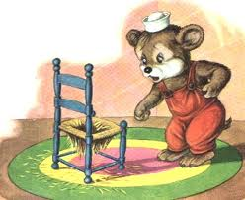
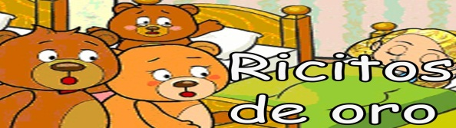
Había una vez tres osos que (1)___________________ (vivir) en el bosque: Papá Oso, Mamá Osa, y Bebé Oso. Un día Mamá Osa (2)________________ (hacer) crema de avena para desayunar. Papá Oso (3)__________________ (probar) la crema primero y (4)________________ (decir) -¡Ay! ¡La crema está muy caliente!- Entonces los tres osos (5)_________________ (decidir) dar un paseo porque (6)_______________________ (hacer) sol y (7)__________________ (querer) dejar la crema enfriarse (cool off) un poco.
Mientras los osos (8)__________________ (estar) caminando, una niña perdida (9)__________________ (llegar) a la casa. Ella (10)__________________ (llamarse) Ricitos de Oro y (11)________________ (ser) una chica curiosa. Ricitos de Oro (12)__________________ (entrar) en la casa de los osos, (13)________________ (ver) los tres cuencos (bowls) de crema de avena y (14) ___________________ (comerse) toda la sopa del cuenco pequeño porque (15)________________ (estar) perfecta - ni demasiado caliente ni fría.
(16)_______________ (haber) también en la casa tres sillas: una grande, una mediana, y otra pequeñita. Ricitos de Oro (17) ___________________ (sentarse) en la silla de Papá Oso, después en la de Mamá Osa, y por fin en la de Bebé Oso. (18)_________________ (gustar) más la silla cómoda de Bebé Oso pero la silla (19)________________ (ser) muy pequeña para ella. De repente se le (20)___________________ (romper) la silla y (21) _________________ (caerse) al suelo. … a continuación …

Ella (1)_______________ (estar) muy cansada y (2) _______________ (tener) ganas de dormir. La muchacha (3) _______________ (acostarse) en las camas de Papá Oso, de Mamá Osa, y de Bebé Oso. La cama de Bebé Oso (4) ____________ (ser) tan cómoda que ella (5) ________________ (dormirse) en seguida.
Poco después, los tres osos (6) _________________ (volver) del bosque dispuestos a comer la avena. Cuando vieron la puerta abierta, el cuenco vacío, y la silla rota, los osos (7) _________________ (saber) que alguien (8) _______________ (estar) en su casa en ese momento. No (9) _________________ (saber) qué pensar. Ellos (10) ______________ (ir) a la habitación. ¡Qué sorpresa! (11) ______________ (Haber) una chica en la cama de Bebé Oso! Ella (12) ________________ (dormir) pero, cuando (13) _____________ (oír) las voces, (14) ________________ (despertarse) asustada. La niña (15) _______________ (dar) un salto y (16) _______________ (correr) de la casa. Ricitos de Oro (17) _______________ (seguir) un sendero conocido en el bosque a su propia casa. Ricitos de Oros nunca (18) ________________ (regresar) a la casa y jamás (19) ____________________ (molestar) a los osos otra vez. Los osos (20) _________________ (estar) muy asustados. (21) _________________ (Decidir) no llamar a la policía pero siempre (22) ________________ (cerrar) la puerta con llave después de aquel día.
